**ATIVIDADE DE PARTICIPAÇÃO 02 - RELATÓRIO TÉCNICO**

**Alunos:**

Delphino Luciani de Paula Araujo Filho

Samia Isabel da Rocha Gonçalves

**1.1. Introdução:**

O presente relatório visa detalhar a Atividade de Participação 02 do grupo, que compõe a primeira nota da disciplina de Estrutura de Dados do Departamento de Computação - CCN da Universidade Federal do Piauí, período 2022.2, ministrada pelo professor Dr. Raimundo Moura.

Escrever uma aplicação para criar uma lista encadeada que armazenar nomes de pessoas, tendo as seguintes opções: inserir um nome no início da lista, inserir um nome no final da lista, buscar um determinado nome na lista, excluir um determinado nome, se ele estiver na lista, por fim deve ter a opção de mostrar todos os nomes da lista.

**O vídeo com a execução da aplicação encontra-se no link:**

**https://youtu.be/4LX5fq5pDFg**

**1.2. Preparação do grupo**

Todos os integrantes do grupo se reuniram em uma chamada online onde todos contribuíram para a criação do algoritmo, dando palpites e possíveis soluções.

**1.3. - Material utilizado**

O Eclipse foi utilizado como plataforma de desenvolvimento.

**1.4. Estrutura do Programa**

Para realização da atividade foram criadas três classes, como demonstrado na figura a seguir:

**Classes:**

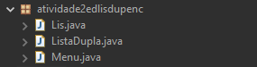

**- Classe Lis.java**

A classe Lis é a responsavel por definir o proximo e o anterior.

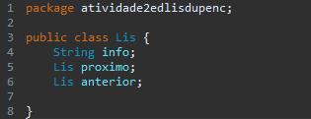

**- Classe ListaDupla.java**

Essa classe tem os metodos resposáveis pela lista duplamente encadeada, pelo buscar nome e remover nome.

OBS: a imagem ilustra apenas o início do código.

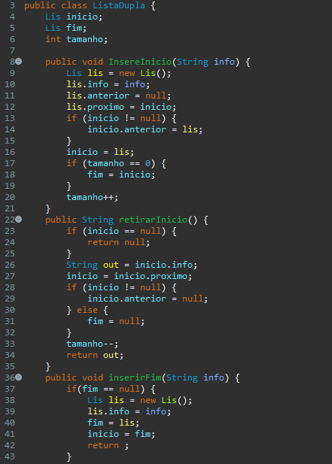

**- Classe Menu.java**

A classe gera o menu de interação com usuário. O menu interativo conta com 5 opções, a primeira de inserir um nome no começo da lista junto com a segunda de inserir no final, a terceira realiza a busca do nome na lista, a quarta exclui o elemento, a quinta que finaliza o programa.

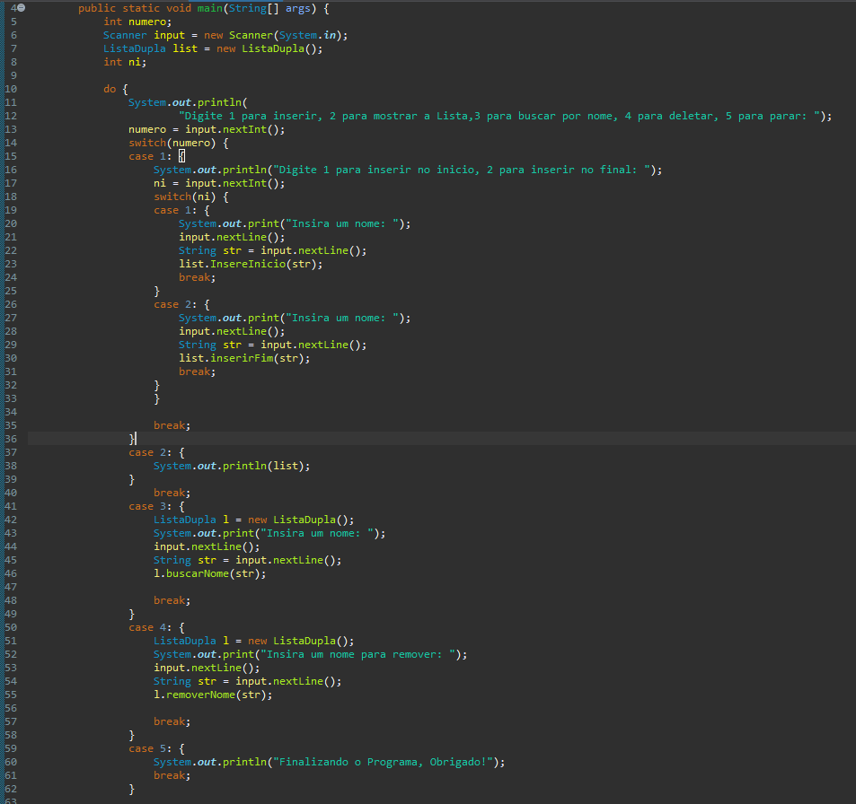

Teresina 12 de dezembro de 2022